[武大人民医院论文遭国际打假人质疑](https://mp.weixin.qq.com/s?__biz=MzkyMjc5NDM3Nw==&mid=2247492877&idx=1&sn=870d9cb962c5a8e428c6c8b3c18b65c8&chksm=c0370a7924602b80e5abd6a512c4fc8db8fd202d6ed4dce02d7fd00a739abdf72442a912b648&scene=126&sessionid=1742747494)

学术君[学术警示录](javascript:void(0);)2025-03-22 23:20:44浙江

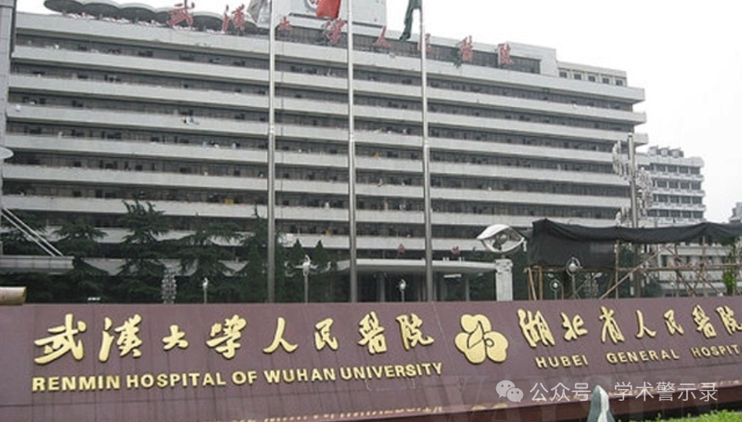

**论**

**文**

**信**

息

?

2017年，主要来自武汉大学人民医院肝胆外科的 Jie Wang , Xingjun Guo , Chencheng Xie , Jianxin Jiang （通讯作者） 在British Journal of Cancer 期刊发表了一篇题目为：KIF15 promotes pancreatic cancer proliferation via the MEK–ERK signalling pathway 的论文。该项研究由中国国家自然科学基金资助（JJ 的资助编号为 81160311 和 81572429，XG 的资助编号为 81602475）。

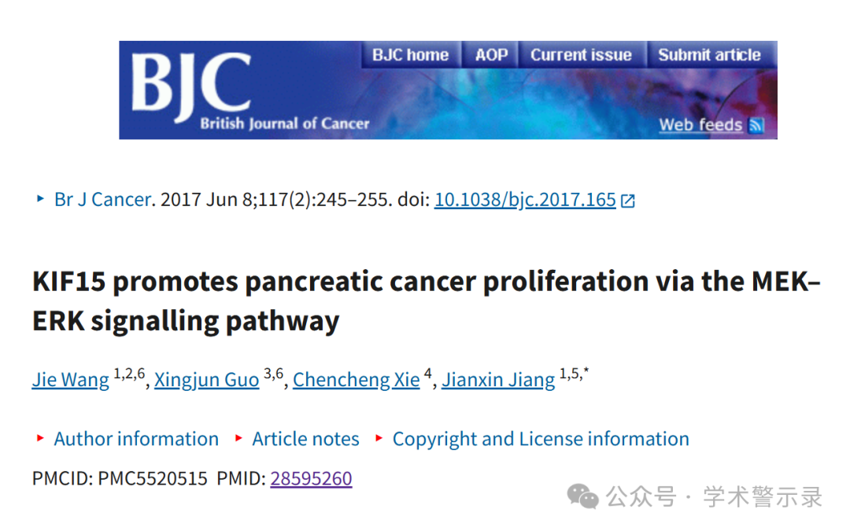

**质**

**疑**

**信**

**息**

?

**2025年3月，国际著名职业学术打假人Sholto David 博士在 Pubpeer 论坛发表评论：**

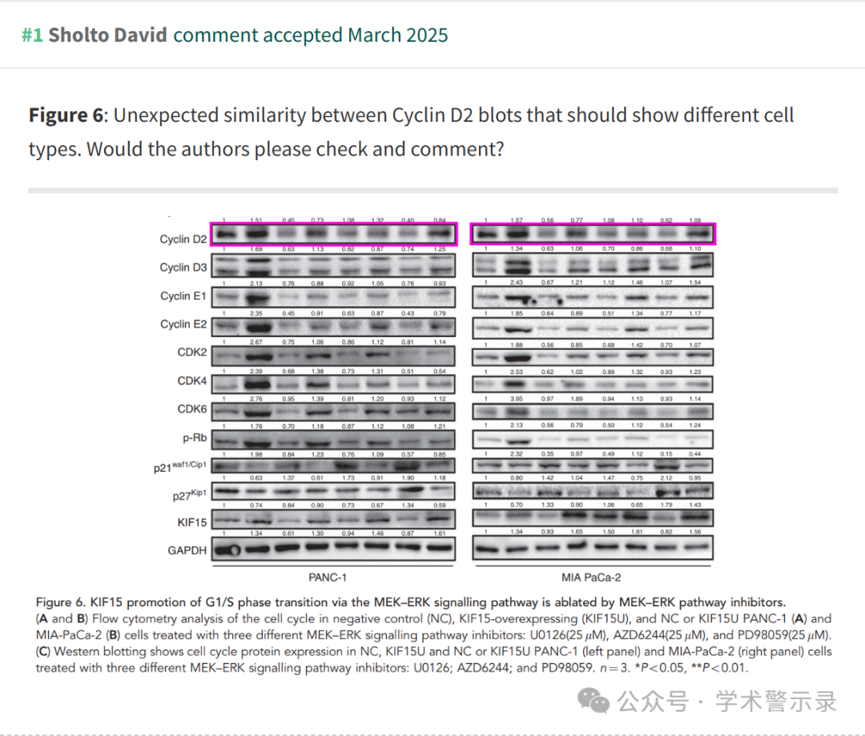

信息来源：

https://pubpeer.com/publications/E18E7C89A09DC50DEC20C01D66104D

免责声明：

本文中的所有信息均源自学术网站及已公开资料。我们虽努力确保信息的准确性与完整性，但无法对此做出绝对保证。若发现纰漏或不实之处，请联系公众号后台。

